Частное учреждение образования
«Колледж бизнеса и права»

МОБИЛЬНОЕ ПРИЛОЖЕНИЕ СОЦИАЛЬНОЙ СЕТИ «»

ТЕХНИЧЕСКОЕ ЗАДАНИЕ

к индивидуальному проекту
по учебной практике
«Разработка и сопровождение программного обеспечения»

Преподаватель (В.О. Сидоренко)

Обучающийся (А.А. Лиштван)

2026
Содержание
1. Общие сведения 3
1.1. Наименование программы 3
1.2. Основная цель приложения 3
1.3. Целевая аудитория приложения 3
1.4. Функциональные требования 3
2. Требования к приложению 4
2.1. Требования к дизайну 4
2.2. Требования к аппаратным и операционным ресурсам 4
3. Архитектура системы 5
3.1. Структура приложения 5
3.2. Концептуальный прототип 5
3.3. Описание разделов приложения 5
4. Порядок контроля и приемки 6

У

Мобильное приложение социальной сети «»
Изм.
Лист
№ докум.
Подпись
Дата
Лист
2
ТЗ Т.4170171
Разраб.
Лиштван А.А.
Провер.
Сидоренко В.О.
Т. Контр.

Н. Контр.

Утверд.

Лит.
Листов
23
КБП

Общие сведения

Наименование программы
Мобильное приложение социальной сети «».

Основная цель приложения
Основная цель разрабатываемого приложения, дать возможность обмениваться сообщениями и публикациями с другими пользователями, размещать публикации и посты, которые будут доступны для просмотра в профиле или ленте.

Целевая аудитория приложения
Разрабатываемое приложение будет ориентированно на пользователей от 12 лет, которые активно пользуются интернетом и обладают желанием общаться и обмениваться публикациями друг с другом по сети.

Функциональные требования
В системе предусмотрена возможность просмотра ленты. Пользователь может подписываться на других пользователей, ставить отметки «нравится» на публикациях, сохранять интересующие публикации, оставлять комментарии, а также просматривать профили других пользователей.
В разделе управления комментариями реализованы функции удаления комментариев, добавления реакций, ответов на комментарии и их редактирования. Это обеспечивает интерактивность общения и контроль за собственным контентом.
Функционал поиска информации позволяет искать людей по никнейму, а также находить публикации по заданным хэштегам. Это упрощает навигацию по платформе и способствует взаимодействию между пользователями.
Пользователь может настраивать свой профиль, изменяя фотографию, личные данные, описание профиля и его название. Таким образом осуществляется персонализация учетной записи.
При публикации контента предоставляется возможность отмечать других пользователей, добавлять описание и хэштеги к публикациям, что повышает вовлеченность аудитории и улучшает поиск контента внутри системы.
Реализован механизм создания чата между пользователями. В чате можно отправлять сообщения, просматривать историю переписки, а при необходимости — отменять отправку сообщения.
Настройки аккаунта позволяют изменять параметры приватности, редактировать логин и пароль, а также полностью удалить учетную запись. Это дает пользователю полный контроль над своей безопасностью и присутствием в системе.
Отдельный раздел предназначен для просмотра своих действий. Пользователь может просматривать сохраненные публикации и удалять их из списка, отслеживать поставленные лайки и убирать их, а также видеть все свои комментарии с возможностью их удаления или редактирования.

Требования к приложению

Требования к дизайну
Мобильное приложение должно быть выполнено в мягком минималистическом стиле: приятные цвета, закругленные углы, легкая читаемость текста.
Дизайн должен быть выполнен в Figma. Так же каждый элемент должен быть представлен в отдельном слое, по мимо этого ожидается получить адаптивный дизайн для качественного отображения на разных мобильных устройствах.
Шрифт использовать «San Francisco», для минимального текста размер не меньше 10 пунктов, рекомендуется 11 пт., для стандартного текста в постах или описании использовать 17пт., для заголовков 22пт., а для подзаголовков 15пт. Обязательно должен быть контраст текста по отношению к фону.
Внешний вид каждого экрана должен быть разработан под вертикальное положение экрана.
Элементы должны быть расположены в удобном и практичном месте на экране мобильного устройства.

Требования к аппаратным и операционным ресурсам
Минимальные/рекомендуемые требования к аппаратным и операционным ресурсам:
- операционная система: IOS 16.0/ IOS 18.0 или выше;
- процессор: Apple A13 Bionic/ Apple A15 Bionic или выше;
- оперативная память: 3 ГБ/ 6 ГБ или выше;
- свободное место на устройстве: 150 МБ;

Архитектура системы

Структура приложения
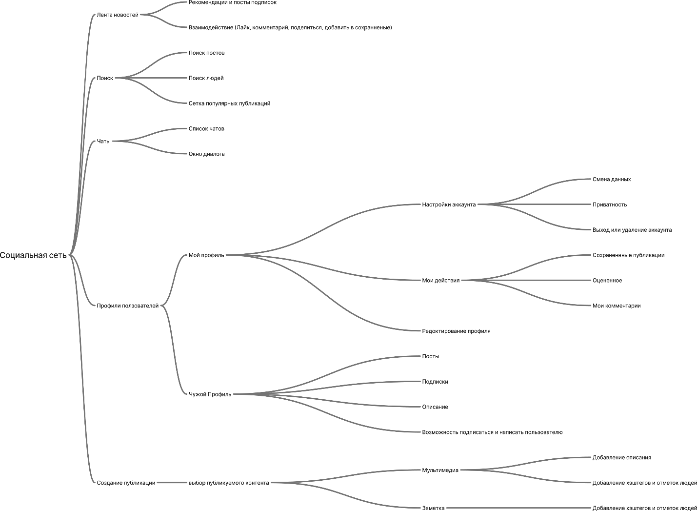
Структура приложения изображена на рисунке 3.1.

Рисунок 3.1 – Структура приложения в виде ментальной карты

Концептуальный прототип
Страница регистрации предоставляет пользователю функционал для создания новой учетной записи. Она содержит в себе форму ввода личных данных, включающую поочередные текстовые поля для логина, адреса электронной почты, пароля, а также отдельное поле для подтверждения пароля. Ниже располагаются элементы управления для указания пола и даты рождения пользователя. Завершает композицию целевая кнопка «Зарегистрироваться», служащая для отправки введенных данных в систему и завершения процесса создания аккаунта. Окно с регистрацией изображено на рисунке 3.2.
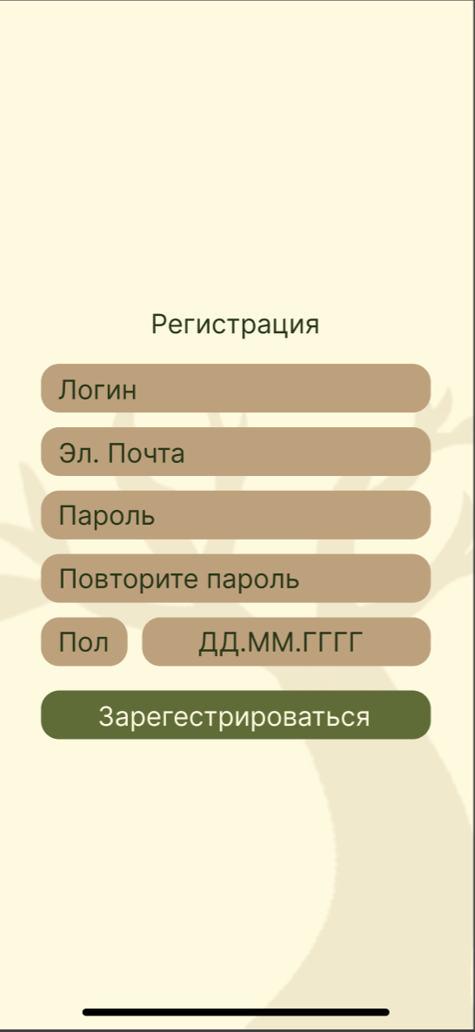
Рисунок 3.2 – Окно регистрации
Страница авторизации предоставляет пользователю инструменты для входа в существующую учетную запись. Она содержит в себе компактную форму для идентификации, включающую объединенное текстовое поле для ввода логина или адреса электронной почты, а также поле для ввода пароля. Под полями ввода располагается кнопка «Авторизироваться», инициирующая процесс проверки данных пользователя и входа в приложение. Окно авторизации представлено на рисунке 3.3.
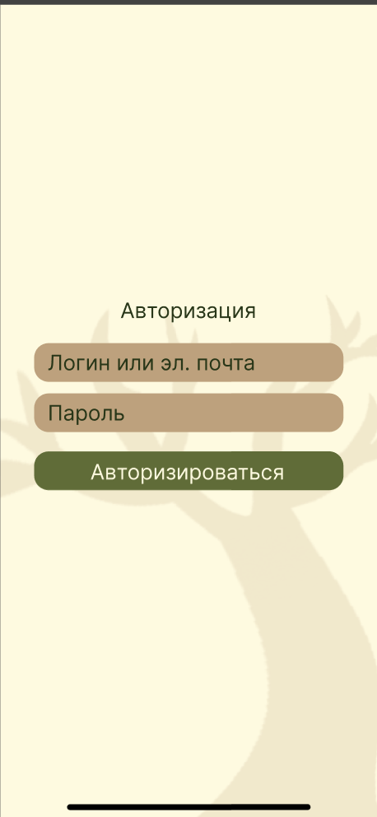
Рисунок 3.3 – Окно авторизации
Страница новостной ленты предоставляет пользователю доступ к публикациям других авторов и актуальным обновлениям платформы. Она содержит в себе верхний горизонтальный блок с круглыми аватарами для быстрого просмотра историй или активных пользователей. Основную часть экрана занимает вертикальная лента карточек публикаций, каждая из которых включает шапку с аватаром и именем автора, кнопку быстрой подписки, область текстового или визуального контента и нижнюю панель кнопок взаимодействия для добавления записи в избранное, перехода к комментариям и отправки поста. В самом низу экрана закреплена панель навигации для переключения между основными разделами приложения. Окно ленты новостей представлено на рисунке 3.4.
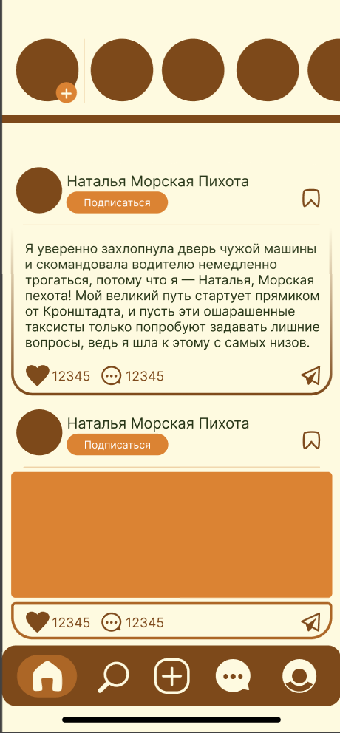
Рисунок 3.4 – Окно ленты новостей

Страница просмотра чужого профиля предоставляет сводную информацию о другом пользователе системы и его публикациях. Она содержит в себе верхний информационный блок, включающий аватар, имя пользователя, счетчики количества подписчиков, подписок и публикаций, а также область с развернутым текстовым описанием или биографией. Ниже расположены контекстные кнопки «Подписаться» и «Сообщение» для взаимодействия с автором профиля. Под ними находится панель вкладок для переключения форматов отображения контента между хронологическим списком текстовых заметок и визуальной сеткой фотографий, под которой выводится соответствующая выбранному формату лента публикаций. Окна с чужим профилем представлены на рисунках 3.5 и 3.6.
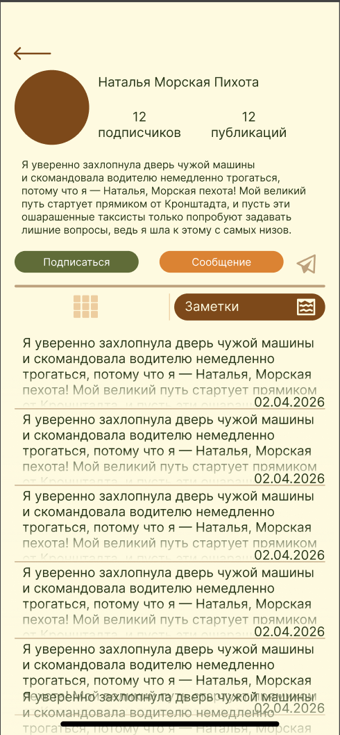
Рисунок 3.5 – Окно чужого профиля (заметки)

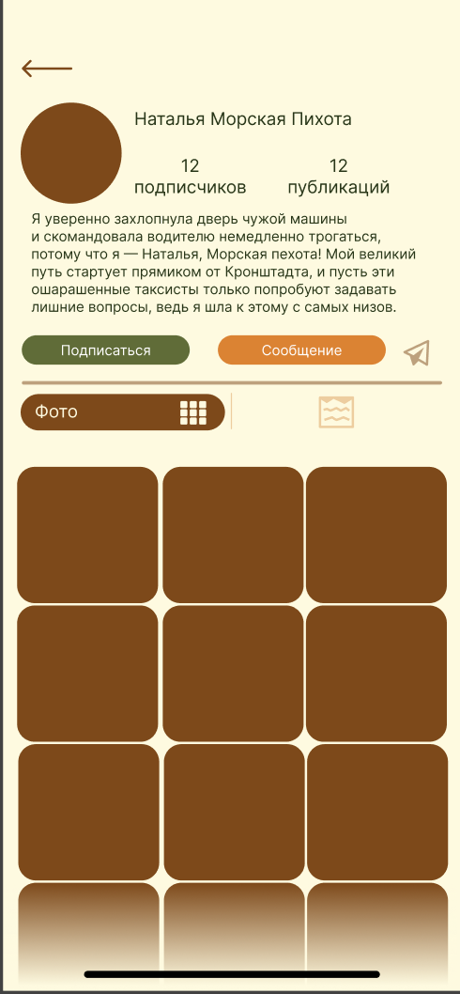
Рисунок 3.6 – Окно чужого профиля (фото)
Страница своего профиля предоставляет пользователю инструменты для управления личной информацией и просмотра собственного опубликованного контента. Она содержит в себе верхний блок с личным аватаром, именем, статистическими данными аккаунта и текстовым описанием профиля. Для управления личной страницей предусмотрены кнопки «Редактировать» и «Мои действия». В нижней части экрана располагается переключатель вкладок контента, позволяющий отображать собственные записи либо в формате вертикального списка заметок, либо в виде плотной сетки загруженных фотографий. Окна своего профиля представлены на рисунках 3.7 и 3.8.
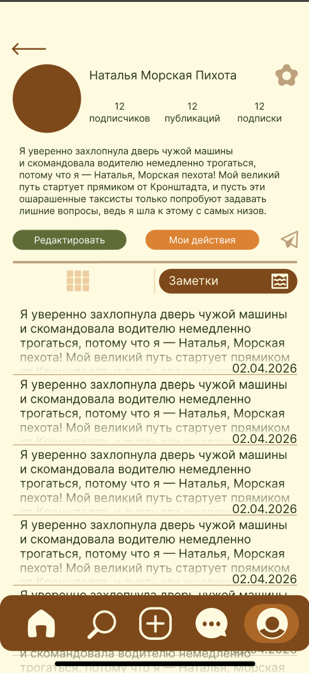
Рисунок 3.7 – Мой профиль (заметки)
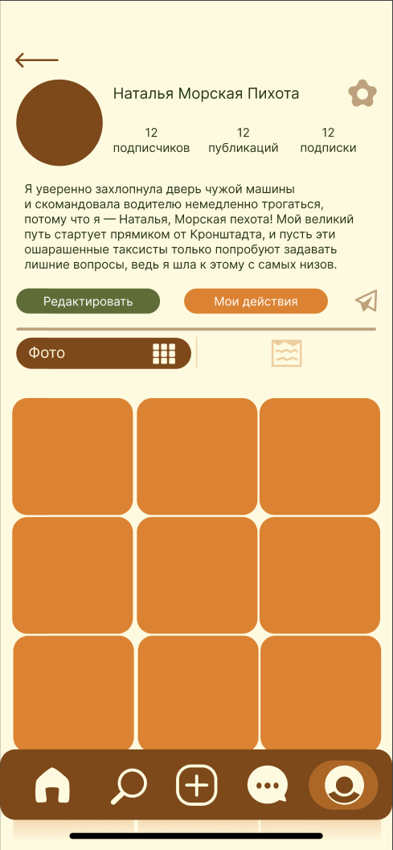
Рисунок 3.8 – Мой профиль (фото)

Страница списка чатов предоставляет пользователю доступ к истории личной коммуникации и управлению диалогами. Она содержит в себе верхнюю поисковую строку для быстрой фильтрации нужных бесед по имени или содержанию. Основную область занимает вертикальный список активных чатов, где для каждого диалога отображается круглый аватар собеседника, его имя, а также краткий фрагмент последнего отправленного или полученного сообщения. Окно чатов представлено на рисунке 3.9.
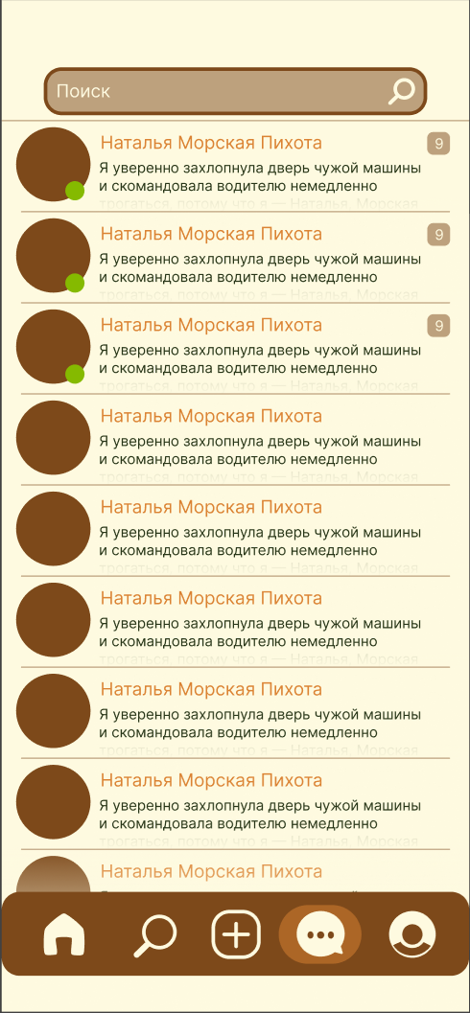
Рисунок 3.9 – Окно всех чатов
Страница отдельного диалога предоставляет инструменты для обмена сообщениями с конкретным пользователем. Она содержит в себе верхнюю панель с информацией о собеседнике, включая его аватар, имя и статус в сети, а также иконку встроенного поиска по истории сообщений. Центральную часть занимает область переписки с визуальным разделением сообщений на входящие и исходящие с помощью графических текстовых блоков. В нижней части экрана закреплена панель с полем для набора текста, кнопкой прикрепления медиафайлов и кнопкой отправки сообщения. Окно диалога представлено на рисунке 3.10.
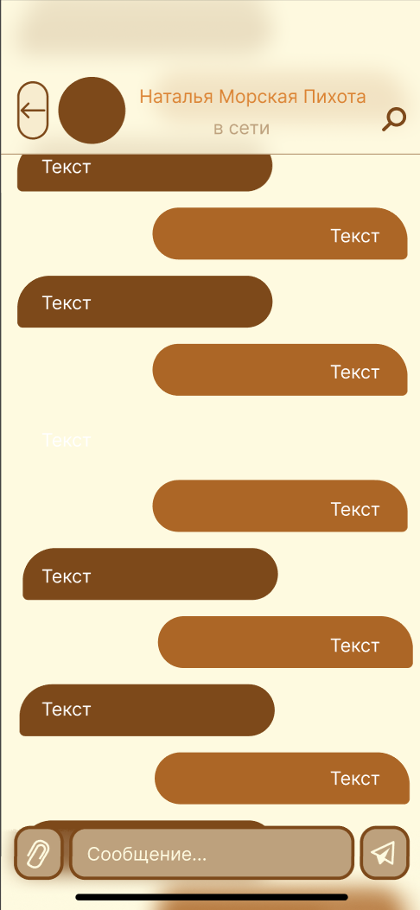
Рисунок 3.10 – Диалоговое окно

Страница создания визуальной публикации предоставляет инструментарий для загрузки и оформления графического контента. Она содержит в себе область крупного предпросмотра выбранного изображения, выпадающий список для переключения альбомов и сетку недавних медиафайлов из галереи устройства. На следующем этапе оформления поста появляются многострочное текстовое поле для добавления сопроводительного описания, кнопки добавления хэштегов и отметки других пользователей, а также финальная кнопка подтверждения публикации. Окно создания публикации (фото) и окно добавления описания к фото представлены на рисунках 3.11 и 3.12.
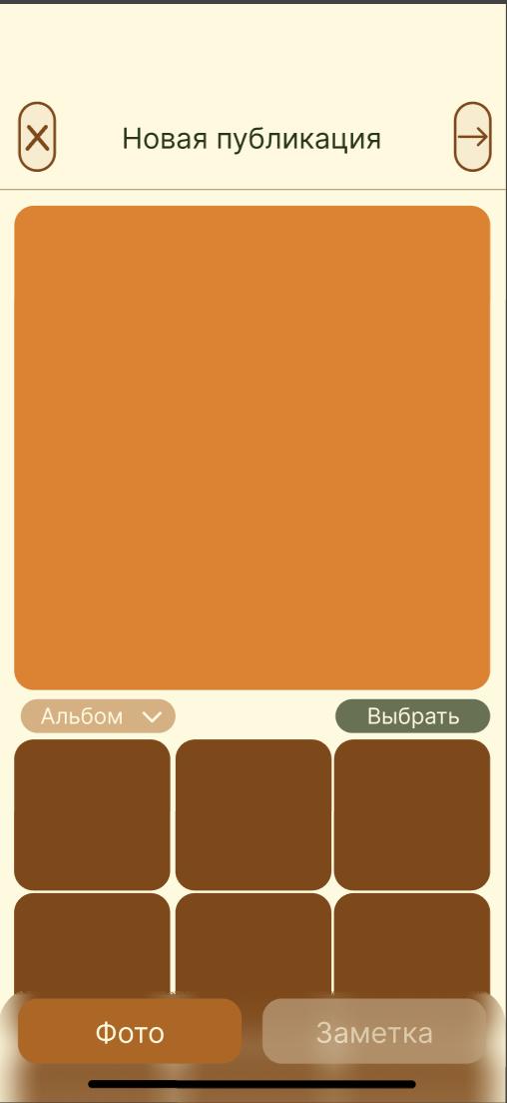
Рисунок 3.11 – Окно создания публикации фото

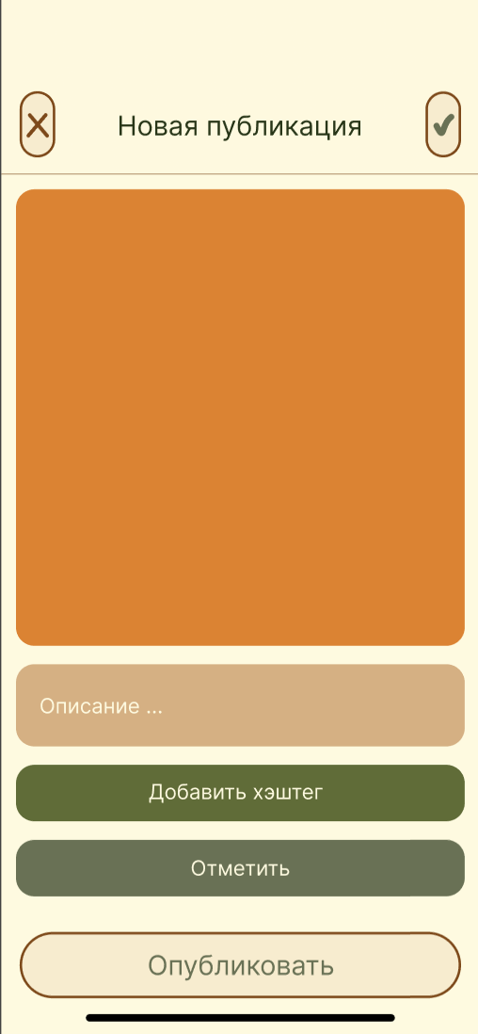
Рисунок 3.12 – Окно добавления описания
Страница создания текстовой публикации предоставляет пользователю функционал для написания и оформления текстовых записей. Она содержит в себе обширное текстовое поле для ввода основного содержимого заметки. Под областью ввода располагаются функциональные кнопки для добавления тематических хэштегов и отметки профилей других пользователей. В нижней части экрана находится переключатель для быстрой смены формата создаваемого поста между фото и заметкой. Окно создания заметки представлено на рисунке 3.13.
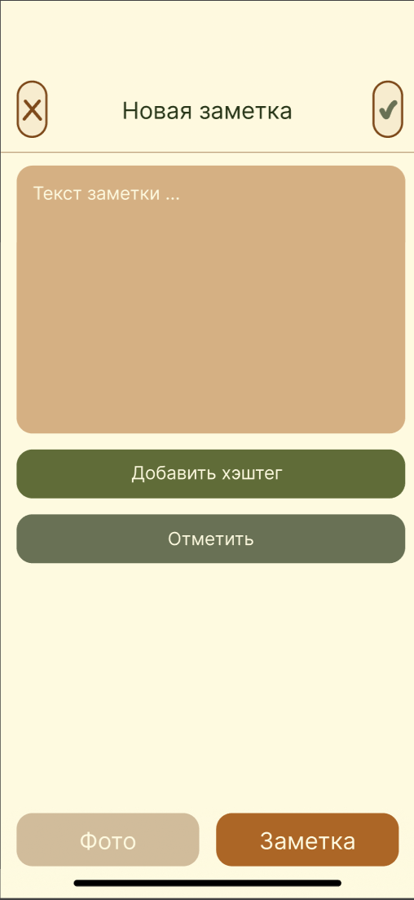
Рисунок 3.13 – Окно создания заметки
Страница поиска предоставляет функционал для обнаружения нового контента внутри приложения. Она содержит в себе поисковую строку в верхней части экрана для ввода текстовых запросов. Под поисковой строкой располагается обширная область выдачи результатов, представленная в виде непрерывной визуальной сетки из квадратных карточек, что позволяет пользователю быстро просматривать большое количество найденных материалов. Окно поиска представлено на рисунке 3.14.
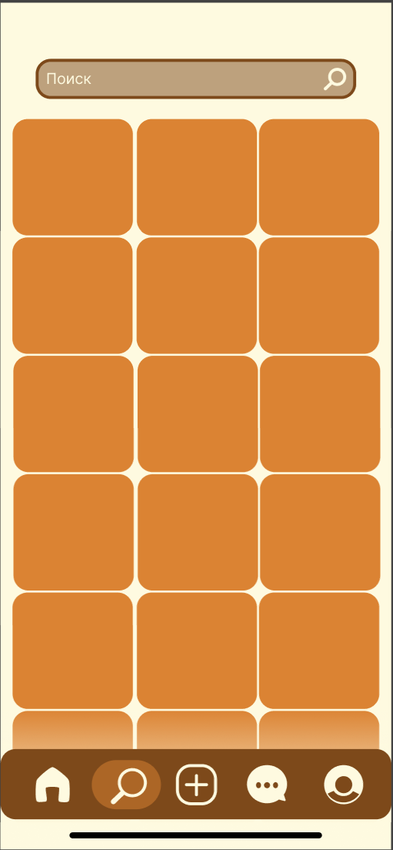
Рисунок 3.14 – Окно поиска
Страница истории действий предоставляет пользователю структурированную сводку его взаимодействия с контентом платформы. Она содержит в себе ленту публикаций, с которыми пользователь ранее взаимодействовал, отображая их в полном формате с текстом и статистикой реакций. В нижней части экрана закреплена панель фильтрации с вкладками «Любимое», «Комментарии» и «Сохраненные», позволяющая быстро сортировать активность по ее типу. Окно «Мои действия» представлено на рисунке 3.15.
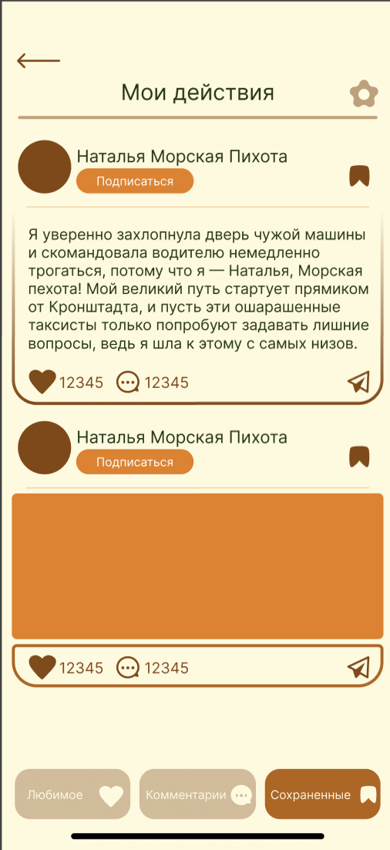
Рисунок 3.15 – Окно «Мои действия»

Страница настроек предоставляет набор инструментов для конфигурации параметров учетной записи и самого приложения. Она содержит в себе вертикальное меню, состоящее из структурированных разделов: настройки приватности, настройки аккаунта и настройки профиля. Каждый пункт меню сопровождается соответствующей графической иконкой слева, обеспечивая интуитивно понятную навигацию по системным параметрам. Окно с настройками представлено на рисунке 3.16.
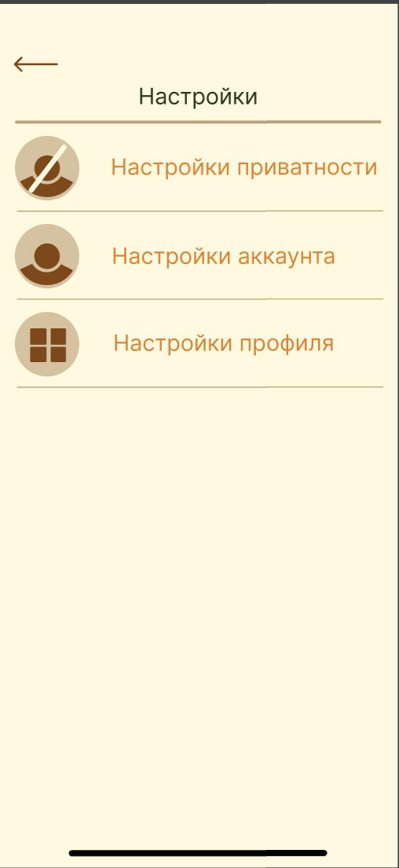
Рисунок 3.16 – Окно с настройками

Описание разделов приложения
Начальным экраном приложения является окно авторизации и регистрации. Данный экран предназначен для входа существующего пользователя в систему, а также для создания новой учетной записи. На нем располагаются поля для ввода логина и пароля, кнопка входа, ссылка для восстановления доступа при утере пароля, а также кнопка перехода к форме регистрации. В режиме регистрации пользователю предоставляется возможность ввести основные данные, необходимые для создания учетной записи, такие как имя пользователя, адрес электронной почты и пароль. Экран выполняет функцию идентификации пользователя и обеспечивает доступ к остальным возможностям приложения.
После успешной авторизации пользователь попадает на главную страницу приложения, представленную в виде ленты новостей. Лента является одним из центральных разделов социальной сети и предназначена для просмотра публикаций других пользователей. На данном экране отображаются публикации аккаунтов, на которые подписан пользователь, а также рекомендованный контент. Каждая публикация включает в себя сведения об авторе, время размещения, изображение или иной медиаконтент, текстовое описание, а также элементы взаимодействия, такие как кнопки постановки отметки «Нравится», перехода к комментариям, сохранения публикации и отправки другим пользователям. Главная страница обеспечивает постоянный доступ к актуальному контенту и формирует основное пространство пользовательского взаимодействия.
Следующим важным разделом является экран поиска и рекомендаций. Он предназначен для поиска других пользователей по никнейму, а также для поиска публикаций по хэштегам. В верхней части данного экрана размещается строка поиска, в которую пользователь может вводить запрос. Ниже могут располагаться рекомендуемые профили, популярные публикации и актуальные хэштеги. После ввода поискового запроса система отображает найденные результаты в удобном структурированном виде. Этот экран упрощает навигацию по приложению, помогает находить новых людей для общения и обеспечивает доступ к интересующему контенту.
Для добавления нового контента в системе предусмотрен экран создания публикации. Он используется для оформления и размещения нового поста. На данном экране пользователь может выбрать изображение или другой медиафайл из памяти устройства, добавить текстовое описание, указать хэштеги, а также отметить других пользователей. После завершения оформления публикации пользователь может отправить ее в систему с помощью соответствующей кнопки. Экран создания публикации играет важную роль в наполнении социальной сети контентом и обеспечивает пользователю возможность делиться информацией с другими участниками платформы.
Раздел сообщений предназначен для организации личного общения между пользователями. Первый экран этого раздела представляет собой список чатов, в котором отображаются активные диалоги. Для каждого диалога выводится аватар собеседника, его имя или никнейм, фрагмент последнего сообщения, время последней активности и, при необходимости, индикатор непрочитанных сообщений. Такой формат отображения позволяет быстро ориентироваться в переписках и переходить к нужному диалогу.
При открытии конкретного чата пользователь переходит на экран диалога. На данном экране отображается история переписки между двумя пользователями. Сообщения располагаются в хронологическом порядке, при этом отдельно визуально выделяются отправленные и полученные сообщения. В нижней части экрана находится поле ввода текста, кнопка отправки сообщения и, при необходимости, кнопка прикрепления дополнительных материалов. Если это предусмотрено функционалом, пользователь также может отменить отправку ранее отправленного сообщения. Экран диалога предназначен для оперативного и удобного обмена личными сообщениями внутри приложения.
Одним из ключевых разделов приложения является экран профиля пользователя. Он предназначен для отображения личной информации владельца учетной записи и управления этой информацией. На экране профиля размещаются фотография пользователя, имя или никнейм, краткое описание, а также статистические данные, например количество публикаций, подписчиков и подписок. Здесь же может находиться кнопка перехода к редактированию профиля и область просмотра собственных публикаций. Данный экран позволяет пользователю представить себя другим участникам социальной сети и централизованно управлять своим аккаунтом.
Отдельно следует выделить экран просмотра профиля другого пользователя. По своей структуре он во многом аналогичен личному профилю, однако его функциональное назначение отличается. На данном экране пользователь может просматривать чужие публикации, знакомиться с информацией о владельце профиля, подписываться на его обновления или переходить к личной переписке. Таким образом, экран обеспечивает социальное взаимодействие между участниками системы и способствует развитию коммуникации внутри приложения.
Для более подробного взаимодействия с отдельной публикацией предназначен экран просмотра поста и комментариев. На этом экране пользователь видит полное содержимое публикации, включая изображение, описание, отметки «Нравится» и список комментариев. Каждый комментарий сопровождается информацией об авторе, временем публикации и доступными действиями. В зависимости от прав пользователя могут быть доступны функции добавления нового комментария, ответа на чужой комментарий, редактирования собственного комментария и его удаления. Этот экран необходим для организации обсуждений и повышения вовлеченности пользователей в контент.
Для управления учетной записью и параметрами безопасности в приложении предусмотрен экран настроек. На нем пользователь может изменить персональные данные, обновить логин или пароль, настроить параметры приватности и при необходимости удалить учетную запись. Дополнительно в настройках может быть реализована возможность выбора темы оформления приложения, например светлой или темной. Экран настроек обеспечивает пользователю контроль над личными данными, безопасностью и индивидуальными параметрами использования приложения.
Еще одним вспомогательным разделом является экран пользовательской активности, который можно обозначить как раздел «Мои действия». Он предназначен для просмотра и управления действиями, которые ранее были выполнены пользователем в приложении. В этом разделе могут отображаться сохраненные публикации, поставленные отметки «Нравится» и оставленные комментарии. Пользователь получает возможность быстро перейти к нужному объекту, удалить сохранение, убрать лайк, отредактировать комментарий или удалить его. Наличие данного раздела делает работу с персональной активностью более удобной и позволяет пользователю контролировать собственные действия в системе.

